Guide d’utilisation du système d’alerte

ADMINISTRATEUR

Administrateur tâches

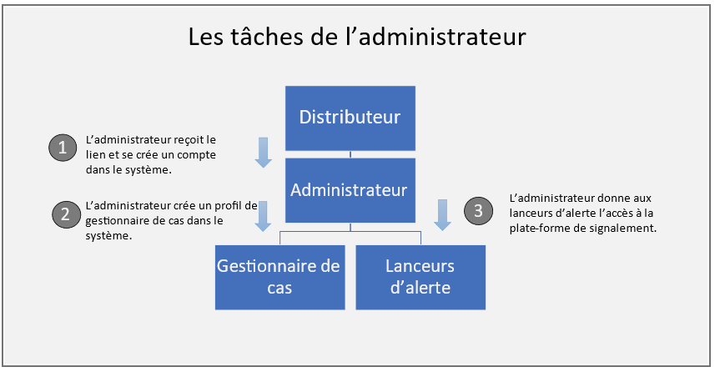

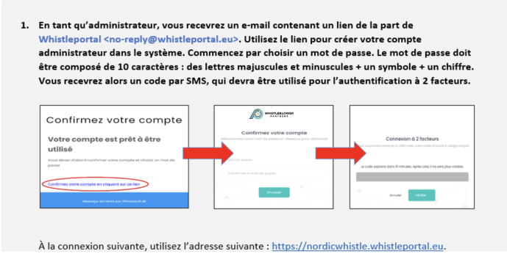

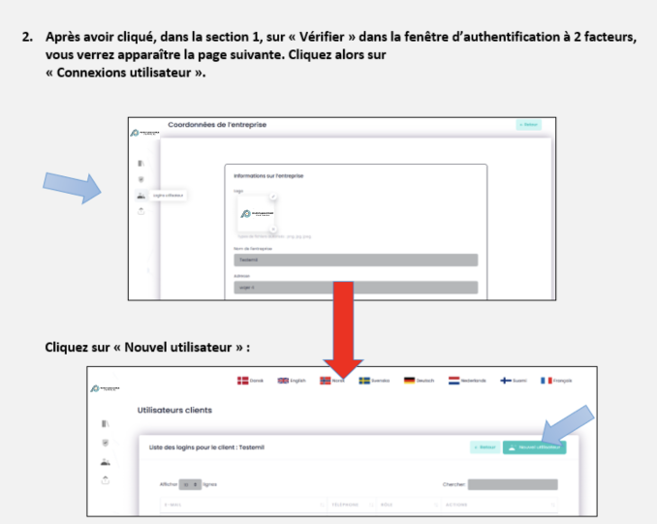
Sélectionnez ensuite « Gestionnaire de cas » sur la troisième ligne et saisissez l’adresse e-mail et le numéro de téléphone portable du gestionnaire de cas. Terminez en cliquant sur « Créer ».
Le gestionnaire de cas recevra un e-mail avec un lien pour créer un compte de la même manière que pour le compte administrateur.

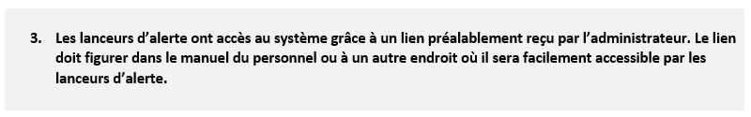

FAQ

Q : Peut-on être à la fois administrateur et gestionnaire de cas ?
R : Non, une adresse e-mail utilisée par un administrateur ne peut pas être également utilisée par un gestionnaire de cas.

Q : Peut-on partager le rôle d’administrateur de sorte à être deux administrateurs en même temps ?
R : Oui. Pour cela, créez un nouvel utilisateur et choisissez « Administrateur » (voir section 2).

Q : Que faire si, en tant qu’administrateur, j’ai oublié mon mot de passe ?
R : Vous pouvez réinitialiser votre mot de passe en cliquant sur « Mot de passe oublié ? » sur la page d’accueil de https://nordicwhistle.whistleportal.eu.

Q : Comment faire si une nouvelle personne devient gestionnaire de cas ?
R : L’administrateur doit créer un nouveau compte gestionnaire de cas (voir section 2). Sur la page « Connexions utilisateur », l’administrateur pourra, sous la colonne « Actions », supprimer le gestionnaire de cas qu’il souhaite remplacer.

Q : Puis-je consulter les signalements déposés dans le système ?
R : En tant qu’administrateur, vous ne pouvez pas lire les signalements. Seul le gestionnaire de cas en a l’autorisation.

